**RESULTADO DA PESQUISA**

**Avaliadores:** Eduardo Herbst Klippel, Erick Cypreste de Almeida e Luiz Alfredo Campana Junior

**E-commerce:** Megalar (<https://www.megalar.com.br>)

**Total de respostas**: 30

1. Qual a sua idade?

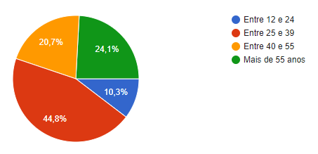

2. Qual o seu nível de conhecimento de informática?

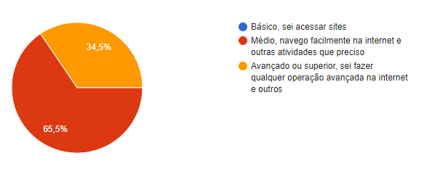

3. Você faz compras online regularmente?

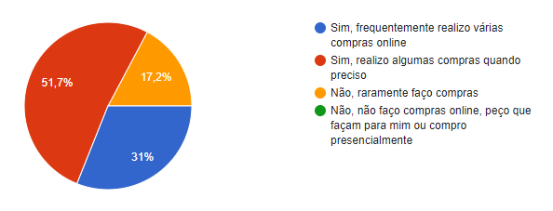

4. Ao acessar a página inicial do site, visualmente, é possível se localizar facilmente, encontrar os itens relevantes para navegação básica no site? (Ex: Identificar em qual área do site está no momento, Identificação de login de usuário, menus intuitivos, campo de busca, cesta de compras, etc..)

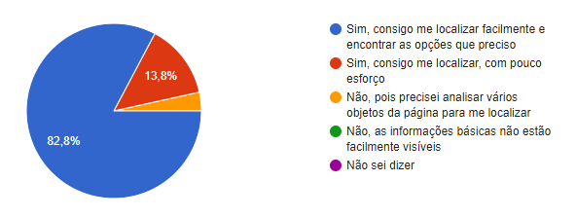

5. Os elementos gráficos (botões, banners, imagens) e texto (nomes dos botões e links, mensagens, indicadores e alertas) passam uma comunicação de fácil entendimento, tornando a navegação intuitiva?

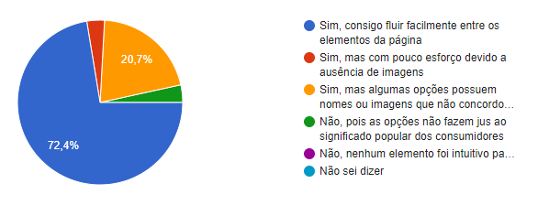

6. O site permite controle e liberdade para gerenciar suas pesquisas, listas, endereços, cesta de compras, favoritos, etc...?

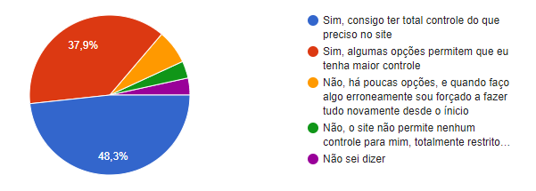

7. O site possui consistência e padronização em seu layout, ou seja, as diferentes páginas que acessou possuem um padrão visual, permitindo focar apenas na identificação das informações do conteúdo acessado?

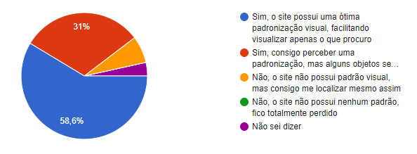

8. O site possui métodos de prevenção de erros ou enganos, ou seja, alguma funcionalidade que alerte sobre uma operação feita erroneamente?

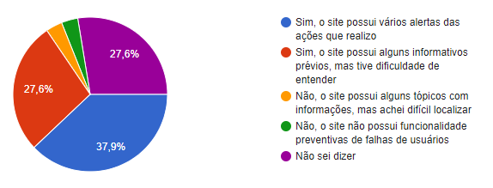

9. O site permite que você consiga reconhecer facilmente os dados ou elementos das páginas que acessa?

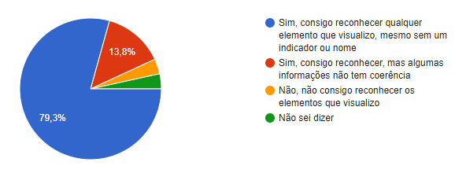

10. O site possui flexibilidade de uso, ou seja, é possível acessar as mesmas opções de formas diferentes e eficientes sem ter que seguir um único caminho para encontrar?

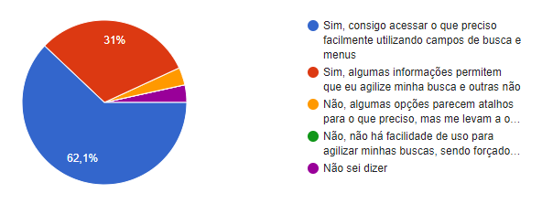

11. O site possui design enxuto de informações a fim de facilitar o foco do usuário, ou seja, contém apenas informações úteis sem detalhes que possam tirar o foco?

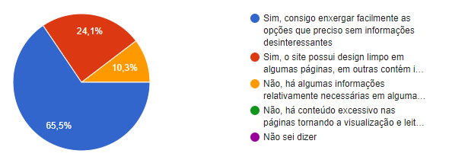

12. O site possui facilidade informativa das ações executadas e permite correção, ou seja, algo que tenha feito por engando ou deixou de fazer, é facilmente visível e intuitivo para que você possa completar e corrigir?

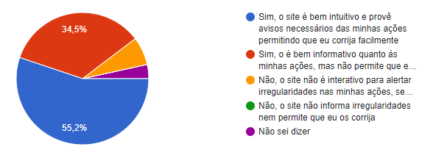

13. O site possui documentação ou uma sessão de FAQ (Perguntas Frequentes) para fácil orientação e solução de dúvidas?

